**Викторина по ПДД**

**«Счастливый случай»**

**для 4 классов**

**Цель:** Формирование у детей навыков осознанного, безопасного поведения на улицах города.   
  
**Задачи:** Создавать условия для сознательного изучения детьми Правил дорожного движения. Развивать у детей способности к предвидению возможной опасности в конкретно меняющейся ситуации и построению адекватного безопасного поведения. Вырабатывать у учащихся привычку правильно вести себя на дорогах. Воспитывать дисциплинированность и сознательное выполнение Правил дорожного движения, культуру поведения в общественном транспорте.

**Викторина «Счастливый случай»**

1. Что означает надпись на знаке?

А) **Дорожно-патрульная служба**

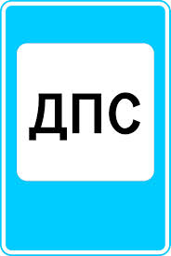

Б) Дорожные происшествия страны

В) Держись правой стороны

1. Продолжи пословицу: «Тише едешь – …» **(дальше будешь)**
2. Каких дорожных знаков не существует?

- запрещающие

- предписывающие

- **регулирующие**

- предупреждающие

1. Придумай название нового дорожного знака (напиши почему такое название)

____________________________________________________________

________________________________________________________________________________________________________________________________________________________________________________________________________________________________________________________________________________________________________________________________________________________________________

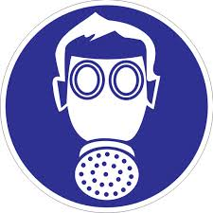

1. Посмотри на картинку и напиши, что на ней изображено:

______________________________________________________________________________________________________

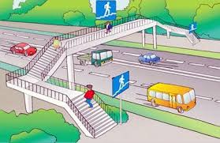

**Надземный переход**

1. Вставьте в слова пропущенные буквы:

- ТР_Т_ _Р (тротуар)

- СВ_Т_Ф_Р (светофор)

- Р_Г_Л_Р_ВЩ_К (регулировщик)

- П_Л_Ц_ЙСК_Й (полицейский)

- _ВТ_М_Б_ЛЬ (автомобиль)

7. Как назывался самый первый светофор, установленный в Лондоне:

А) Симантик **Б) Семафор** В) Светофорий

8. Расшифруйте ребусы:

____________Перекресток_____________________________

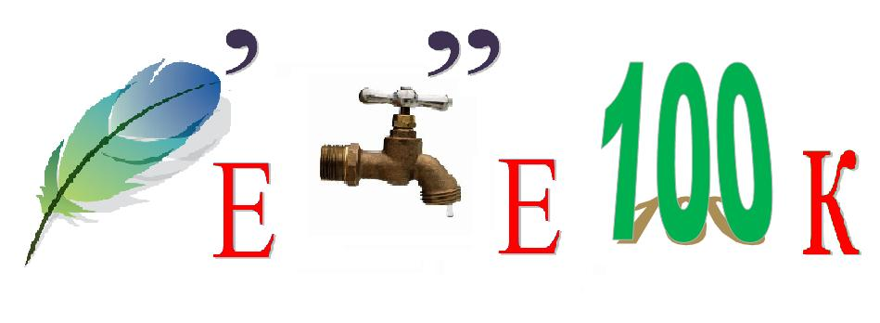

_____________Мостовая______________________________

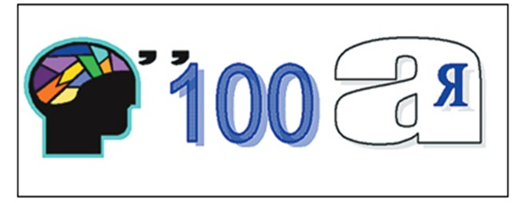

_______________Газон__________________________________

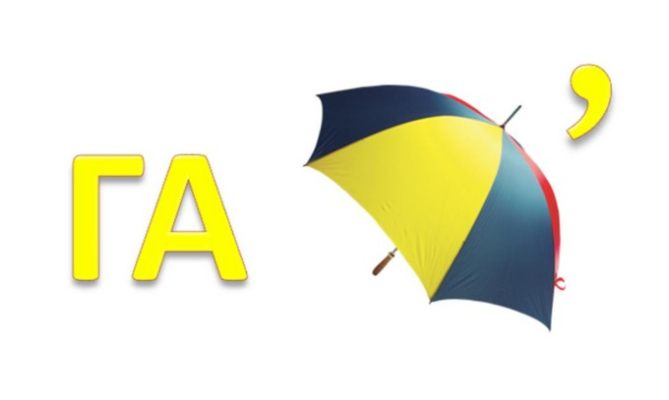

9.Игра «Пойми меня».

В этом конкурсе надо просто отгадать слово, которое имеет в виду ведущий

1. По ней ходят и ездят. (Дорога).

2. Старинное транспортное средство для принцесс. (Карета).

3. Двух- или трехколесное транспортное средство. (Велосипед).

4. Запрещающие, информирующие и предупреждающие изображения вдоль дорог.  (Дорожные знаки).

5. Место, где «встречаются» дороги. (Перекресток).

6. По нему не ездят. (Тротуар).

7. Он может быть и на земле, и под землей, и над землей. (Переход).

8. Есть и у автомобиля, и у птицы. (Крыло).

9. Он определяет скорость автомобиля. (Спидометр).

10 . Место отдыха и хранения для транспортных средств. (Гараж).

11. Контролер дорожного движения. (Инспектор ГИБДД).

12. Остановочное средство. (Тормоз).

10. Тест **«Азбука пешехода»**

1. Пешеход – это:  
А). Человек, производящий работу на дороге.  
Б). Лицо, идущее по тротуару.  
**В). Лицо, находящееся вне транспортного средства на дороге и не производящее на ней работу.**

2. Какие из перечисленных ситуаций могут стать причинами дорожно-транспортных происшествий?

**А). Переход дороги в неустановленном месте.   
Б). Игры на проезжей части.  
В). Хождение по проезжей части дороги.**

3. Что означает сочетание красного и желтого сигналов светофора?  
А). Можно начинать переход.  
**Б). Скоро будет включен зеленый сигнал.**  
  
4. Что означает мигание зеленого сигнала светофора?   
А). Светофор не исправен.  
**Б). Время зеленого сигнала истекает**  
В). Движение запрещено.  
  
5. Как должна двигаться пешая колонна по проезжей части?  
**А). По левому краю дороги, навстречу движущемуся транспорту.**  
Б). По правому краю дороги по направлению движения транспорта.

6. Чем должен руководствоваться пешеход, если жест регулировщика противоречит требованию светофора?

**А). Жестом регулировщика.**  
Б). Сигналом светофора.  
В). Действовать по своему усмотрению.  
  
7. Где разрешается кататься на санках и лыжах?  
А). По дороге, предназначенной для пешеходов.  
Б). По правой стороне проезжей части.  
**В). В парках, скверах, стадионах, т.е. там, где нет опасности выезда на проезжую часть.**  
8. Какие требования Правил дорожного движения должен соблюдать пешеход, переходя дорогу?  
А). Переходить под прямым углом.  
**Б). Не останавливаться на дороге без надобности.**  
В). Не есть мороженого.

9. Что такое тротуар?  
А). Дорога для велосипедистов.  
**Б). Дорога для пешеходов.**  
В). Дорога для транспорта.  
  
10. Опасно ли ходить по краю тротуара?  
**А). Не опасно, так как тротуар предназначен для пешеходов.**  
Б). Не опасно, так как транспорт не должен ехать близко к тротуару.  
В). Опасно, так как можно быть задетым близко идущим транспортом.

**Викторина «Счастливый случай» 4 класс**

1. Что означает надпись на знаке?

А) Дорожно-патрульная служба



Б) Дорожные происшествия страны

В) Держись правой стороны

1. Продолжи пословицу: «Тише едешь – …»
2. Каких дорожных знаков не существует?

- запрещающие

- предписывающие

- регулирующие

- предупреждающие

1. Придумай название нового дорожного знака (напиши почему такое название)

____________________________________________________________

________________________________________________________________________________________________________________________________________________________________________________________________________________________________________________________________________________________________________________________________________________________________________



1. Посмотри на картинку и напиши, что на ней изображено:

______________________________________________________________________________________________________



1. Вставьте в слова пропущенные буквы:

- ТР_Т_ _Р

- СВ_Т_Ф_Р

- Р_Г_Л_Р_ВЩ_К

- П_Л_Ц_ЙСК_Й

- _ВТ_М_Б_ЛЬ

7. Как назывался самый первый светофор, установленный в Лондоне:

А) Симантик Б) Семафор В) Светофорий

8. Расшифруйте ребусы:

___________________________________________________



___________________________________________________



_____________________________________________________



9.Игра «Пойми меня».

В этом конкурсе надо просто отгадать слово, которое имеет в виду ведущий

1. По ней ходят и ездят. _______________________________________

2. Старинное транспортное средство для принцесс. _______________________________

3. Двух- или трехколесное транспортное средство. ________________________________

4. Запрещающие, информирующие и предупреждающие изображения вдоль дорог.  ___________________________

5. Место, где «встречаются» дороги. __________________________________

6. По нему не ездят. __________________________________

7. Он может быть и на земле, и под землей, и над землей. ______________________

8. Есть и у автомобиля, и у птицы. ________________________________

9. Он определяет скорость автомобиля. _____________________________

10 . Место отдыха и хранения для транспортных средств. ____________________________

11. Контролер дорожного движения. __________________________________________

12. Остановочное средство. _________________________________________________

10. Тест **«Азбука пешехода»**

1. Пешеход – это:  
А). Человек, производящий работу на дороге.  
Б). Лицо, идущее по тротуару.  
В). Лицо, находящееся вне транспортного средства на дороге и не производящее на ней работу.

2. Какие из перечисленных ситуаций могут стать причинами дорожно-транспортных происшествий?

А). Переход дороги в неустановленном месте.   
Б). Игры на проезжей части.  
В). Хождение по проезжей части дороги.  
3. Что означает сочетание красного и желтого сигналов светофора?  
А). Можно начинать переход.  
Б). Скоро будет включен зеленый сигнал.  
  
4. Что означает мигание зеленого сигнала светофора?   
А). Светофор не исправен.  
Б). Время зеленого сигнала истекает  
В). Движение запрещено.  
  
5. Как должна двигаться пешая колонна по проезжей части?  
А). По левому краю дороги, навстречу движущемуся транспорту.  
Б). По правому краю дороги по направлению движения транспорта.

6. Чем должен руководствоваться пешеход, если жест регулировщика противоречит требованию светофора?

А). Жестом регулировщика.  
Б). Сигналом светофора.  
В). Действовать по своему усмотрению.  
  
7. Где разрешается кататься на санках и лыжах?  
А). По дороге, предназначенной для пешеходов.  
Б). По правой стороне проезжей части.  
В). В парках, скверах, стадионах, т.е. там, где нет опасности выезда на проезжую часть.  
  
8. Какие требования Правил дорожного движения должен соблюдать пешеход, переходя дорогу?  
А). Переходить под прямым углом.  
Б). Не останавливаться на дороге без надобности.  
В). Не есть мороженого.

9. Что такое тротуар?  
А). Дорога для велосипедистов.  
Б). Дорога для пешеходов.  
В). Дорога для транспорта.  
  
10. Опасно ли ходить по краю тротуара?  
А). Не опасно, так как тротуар предназначен для пешеходов.  
Б). Не опасно, так как транспорт не должен ехать близко к тротуару.  
В). Опасно, так как можно быть задетым близко идущим транспортом.